

**Сессия 3**

Все проекты проверяются с Git репозиториев. Адрес http://172.16.0.210:3000. Для входа используйте учетную запись вида userX, где X – это номер участника и пароль wsruserX, , где X – это так же номер участника.

Для выполнения второй сессии Вам предлагаются макеты приложения в формате Adobe XD, поэтому необходимо **строго** следовать предложенному дизайну. Данные макеты хранятся на Git в репозитории Administrator/TestProject. Важно продемонстрировать рабочий функционал изложенный в задании.

Во время разработки не будет доступа в Интернет. Вы будете работать с главным API доступ к которому у Вас будет на протяжении всех сессий.

1. Главное API “WorldSkills bank” доступно по адресу [**http://api.areas.su/**](http://api.areas.su/)

**- /login – метод для получения ключа для входа**

**- Используется метод POST**

**- Формат запроса JSON**

**- Принимает два ключа username и password**

**- ответ в формате JSON**

**- /logout – метод обнуления действия token**

**- Используется метод DELETE**

**- Формат запроса JSON**

**- Принимает ключ username**

**- /getuser – метод получения информации о пользователе**

**- Используется метод POST**

**- Формат запроса JSON**

**- Принимает ключ token**

**- ответ в формате JSON**

**- /getcards – метод получения списка банковских карт пользователя**

**- Используется метод POST**

**- Формат запроса JSON**

**- Принимает ключ token**

**- ответ в формате JSON**

**- /getcheck – метод получения списка банковских счетов пользователя**

**- Используется метод POST**

**- Формат запроса JSON**

**- Принимает ключ token**

**- ответ в формате JSON**

**- /getcredits – метод получения списка кредитов пользователя**

**- Используется метод POST**

**- Формат запроса JSON**

**- Принимает ключ token**

**- ответ в формате JSON**

**- /editepassword – метод изменения пароля пользователя**

**- Используется метод PUT**

**- Формат запроса JSON**

**- Принимает ключ token и password**

**- ответ в формате JSON**

**- /editeusername – метод изменения логина пользователя**

**- Используется метод PUT**

**- Формат запроса JSON**

**- Принимает ключ token и username**

**- ответ в формате JSON**

**- /lastlogin – метод получения списка входов пользователя**

**- Используется метод POST**

**- Формат запроса JSON**

**- Принимает ключ token**

**- ответ в формате JSON**

1. 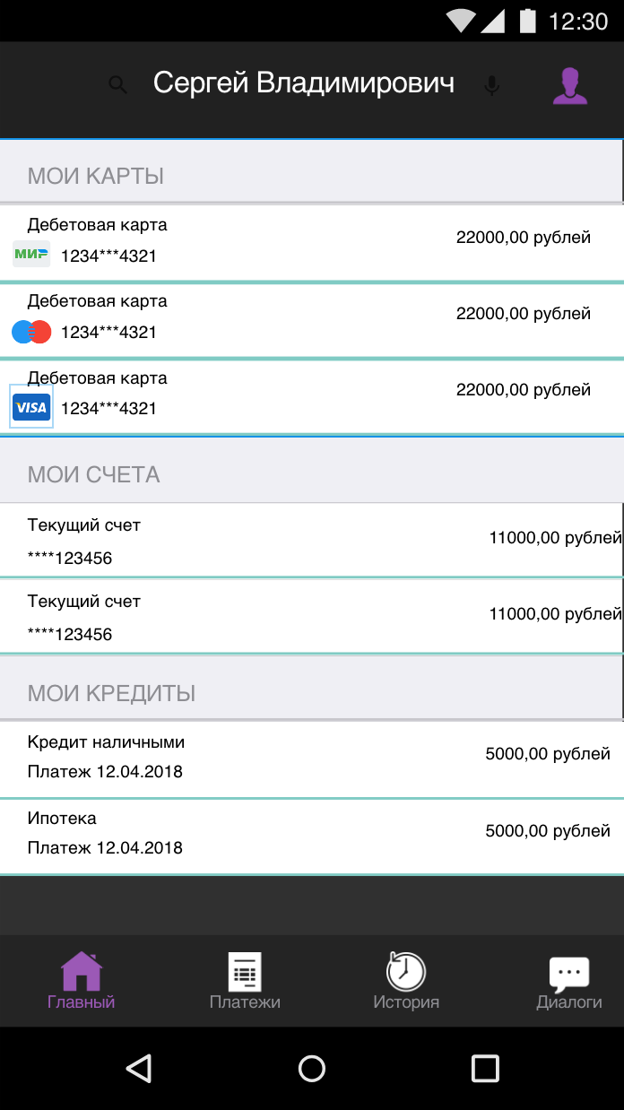Измените экран «Главный» (см. картинку). Получите списки карт, счетов и кредитов. Постройте экран согласно макету. Номер карты должен отображаться в виде первые и последние четыре цифры видно, а остальные должны быть скрыты звездочками. У счета должно быть видно последние 6 цифр, а остальные должны быть скрыты звездочками. В списке кредитов должно отображаться название, дата и сумма ближайшего платежа.

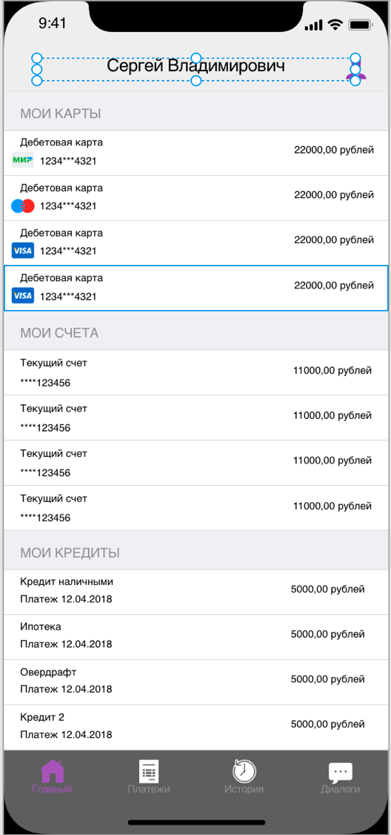

1. Реализуйте экран профиля (см. картинку). В верхней части (Title) отображается Имя и Отчество пользователя.

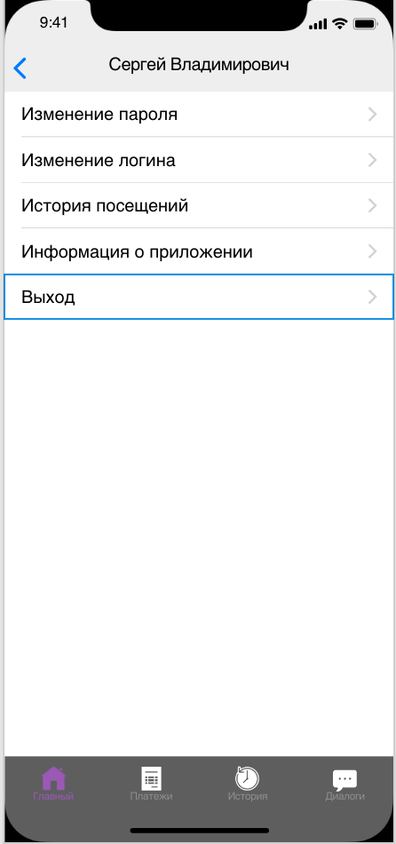

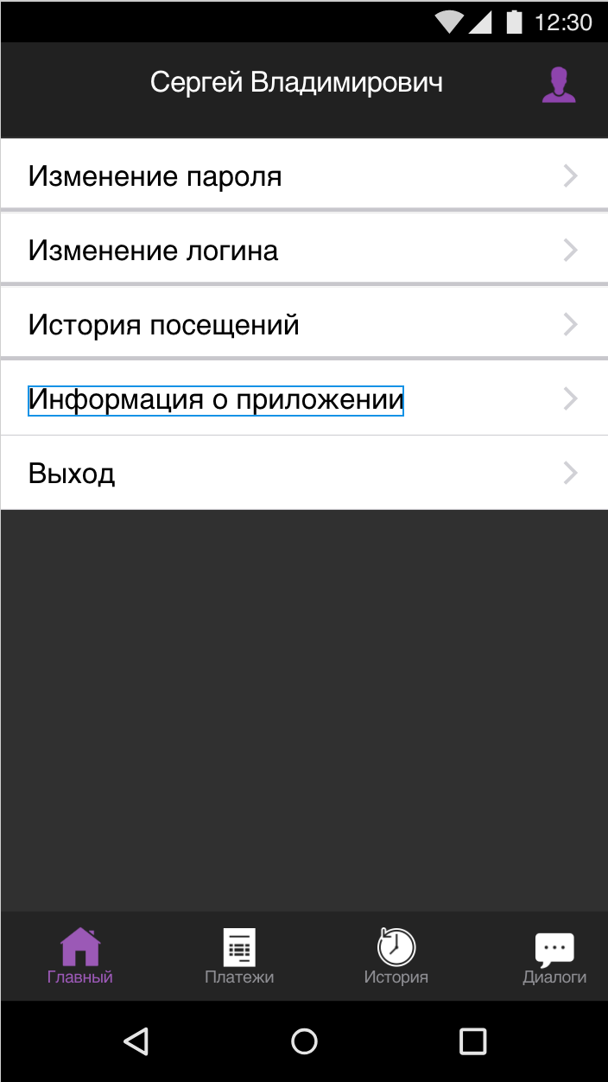



1. Реализуйте изменение пароля пользователя, как указано в макете, при помощи всплывающего окта типа Alert.

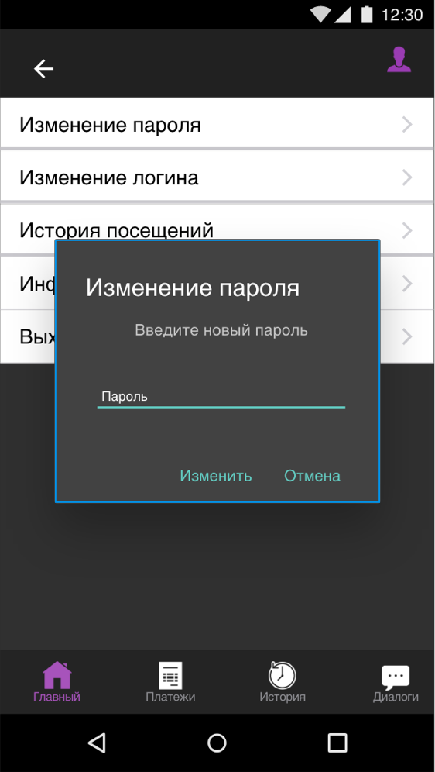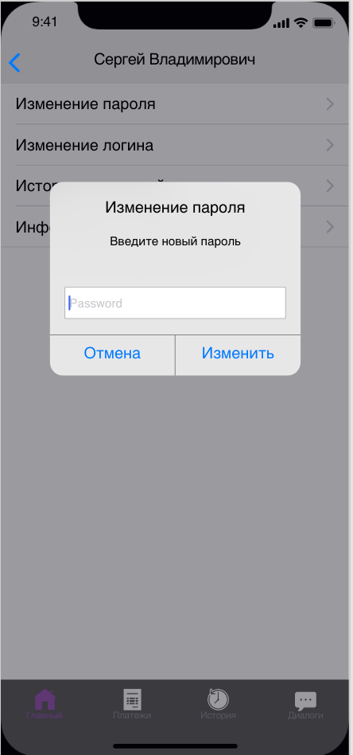

1. 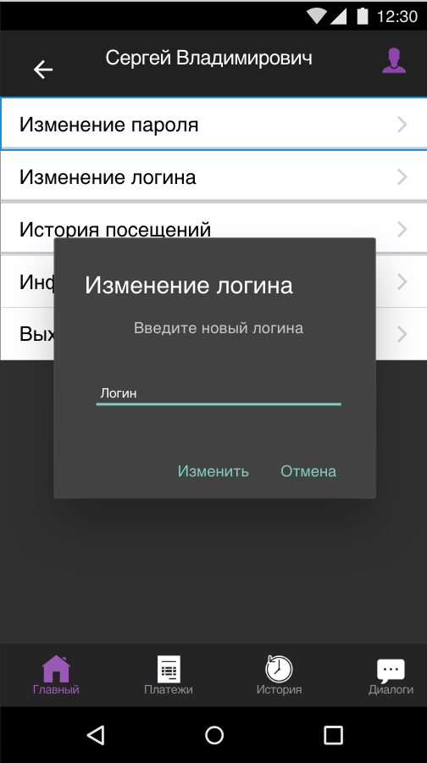Реализуйте изменение логина пользователя, как указано в макете, при помощи всплывающего окта типа Alert

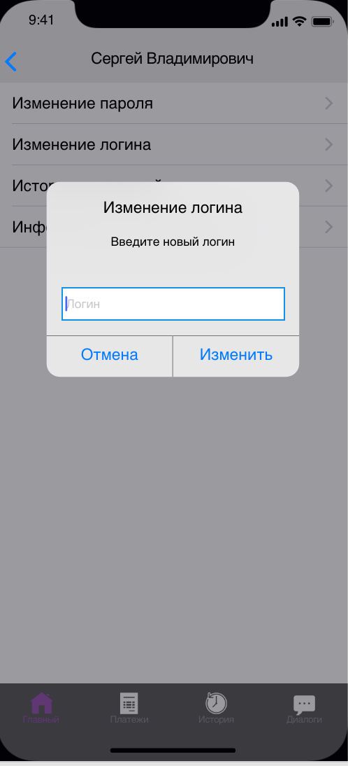

1. 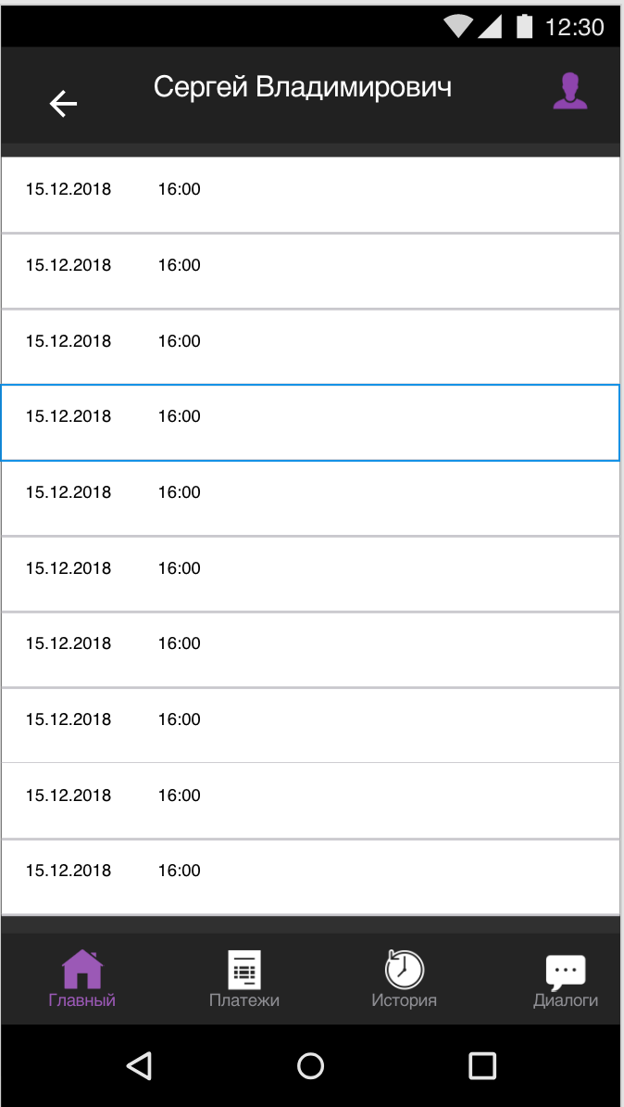Реализуйте отображения списка последних посещений пользователя, как на макете.

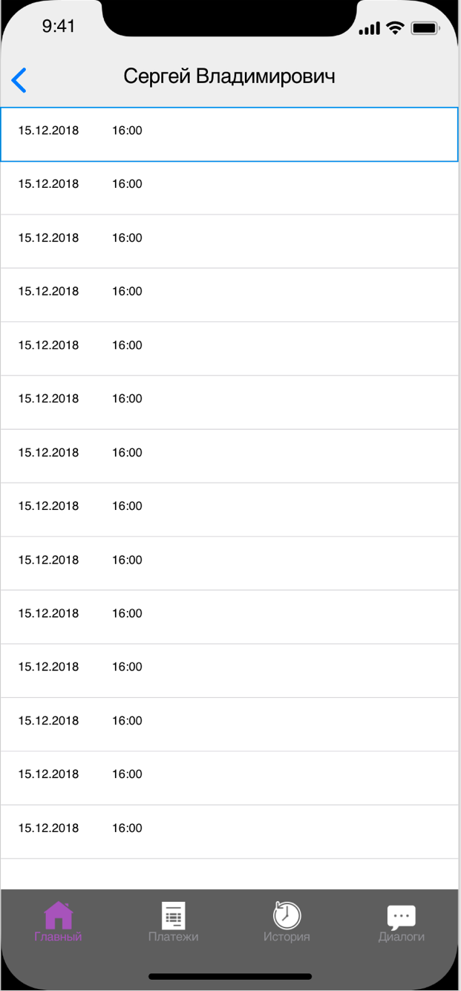



1. Сделайте экран, как на макете с информацией о приложении: Название, Версия, ФИО разработчика (Ваша). Так же должна быть веб-ссылка (https://www.avangard.ru/rus/docs/rules_cart_use_in_system_mobile_pays.pdf) на пользовательское соглашение, которое должно открывать и в открывшемся окне должна быть возможность вернуться назад в приложение банка.

